BASE DE DATOS - SQL

### TIENDA TECNOLOGICA PUNTO LAN

CAMILA COMINI

### **Introducción**

En el dinámico mundo del comercio electrónico, hemos establecido un modelo de negocio centrado en la venta de productos tecnológicos a través de una tienda online. Nuestra base de datos está diseñada para sistematizar y optimizar la gestión de información relacionada con proveedores, órdenes de pedidos y detalles de los productos.

Este enfoque no solo nos permite tener un control más preciso sobre nuestros clientes, sino que también facilita la implementación de estrategias de ventas y la oferta de descuentos atractivos. Al estructurar y organizar nuestros datos de manera eficiente, aspiramos a crecer como empresa y mejorar nuestra capacidad de respuesta ante las necesidades del mercado.

Creemos firmemente que este sistema de gestión no solo optimiza nuestras operaciones, sino que también potencia nuestra relación con los clientes, creando un entorno de compra más satisfactorio y accesible. A través de la tecnología y la innovación, nos comprometemos a ofrecer productos de calidad y un servicio excepcional.

### Diagrama Entidad-Relación (conceptual)

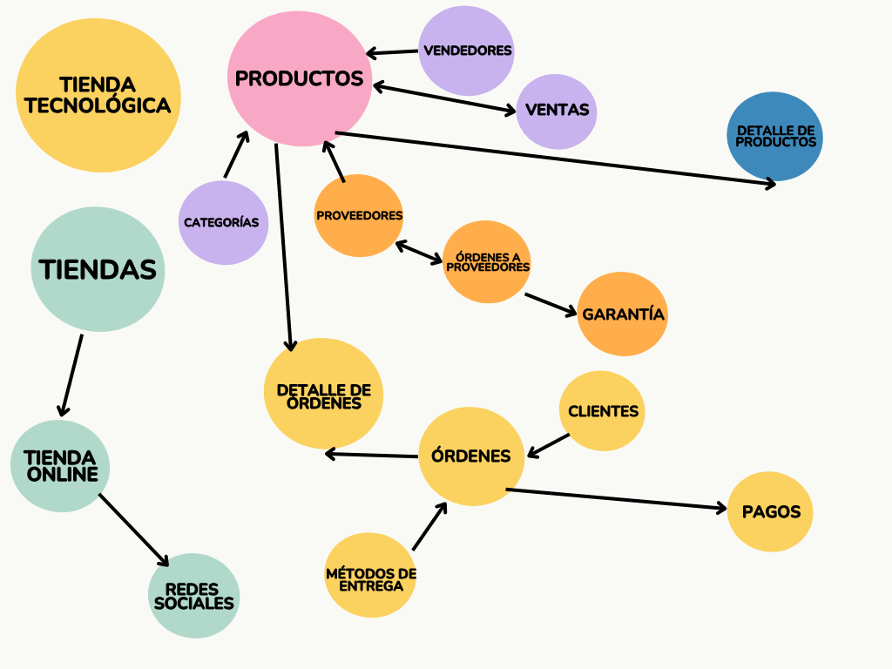

Con base en el esquema diseñado para la base de datos de nuestra tienda online, hemos desarrollado un Diagrama Entidad-Relación (DER) que ilustra de manera visual las entidades, atributos y relaciones entre ellas. Este diagrama es fundamental para comprender la estructura de la base de datos y cómo interactúan las diferentes componentes del sistema.

### Entidades y Relaciones

## Proveedores

* 1. **Atributos**: id_proveedor, nombre_empresa, nombre_contacto, telefono, email, direccion, ciudad, pais, fecha_registro.
  2. **Relaciones**:
     1. Tiene una relación con **Productos** (1 a N).
     2. Tiene una relación con **Garantías** (1 a N).
     3. Tiene una relación con **Órdenes a Proveedores** (1 a N).

## Vendedores

* 1. **Atributos**: id_vendedor, nombre, apellido, email, telefono, direccion, fecha_ingreso.
  2. **Relaciones**:
     1. Tiene una relación con **Ventas** (1 a N).
     2. Tiene una relación con **Productos** (1 a N).

1. **Categorías**
   1. **Atributos**: id_categoria, nombre, descripcion, fecha_creacion.
   2. **Relaciones**:
      1. Tiene una relación con **Productos** (1 a N).

## Productos

* 1. **Atributos**: id_producto, nombre, descripcion, precio, stock, imagen, fecha_agregado, id_vendedor (FK), id_proveedor (FK), id_categoria (FK).
  2. **Relaciones**:
     1. Tiene una relación con **Detalles del Producto** (1 a N).
     2. Tiene una relación con **Garantías** (1 a N).
     3. Tiene una relación con **Detalle de Órdenes** (1 a N).
     4. Tiene una relación con **Ventas** (1 a N).

## Detalles del Producto

* 1. **Atributos**: id_detalle, id_producto (FK), caracteristica, valor.
  2. **Relaciones**:
     1. Pertenece a **Productos** (N a 1).

1. **Garantías**
   1. **Atributos**: id_garantia, id_producto (FK), id_proveedor (FK), fecha_inicio, fecha_fin, duracion_meses, proveedor_garantia, condiciones.
   2. **Relaciones**:
      1. Tiene una relación con **Productos** (N a 1).
      2. Tiene una relación con **Proveedores** (N a 1).

## Clientes

* 1. **Atributos**: id_cliente, nombre, apellido, email, telefono, direccion.
  2. **Relaciones**:
     1. Tiene una relación con **Órdenes** (1 a N).

1. **Métodos de Entrega**
   1. **Atributos**: id_metodo, descripcion, costo, tiempo_estimado.
   2. **Relaciones**:
      1. Tiene una relación con **Órdenes** (1 a N).
2. **Órdenes**
   1. **Atributos**: id_orden, id_cliente (FK), id_metodo (FK), fecha_orden, total, estado.
   2. **Relaciones**:
      1. Tiene una relación con **Detalle de Órdenes** (1 a N).
      2. Tiene una relación con **Pagos** (1 a N).
3. **Detalle de Órdenes**
   1. **Atributos**: id_detalle, id_orden (FK), id_producto (FK), cantidad, precio_unitario.
   2. **Relaciones**:
      1. Pertenece a **Órdenes** (N a 1).
      2. Pertenece a **Productos** (N a 1).

## Pagos

* 1. **Atributos**: id_pago, id_orden (FK), metodo_pago, fecha_pago, monto.
  2. **Relaciones**:
     1. Pertenece a **Órdenes** (N a 1).

1. **Órdenes a Proveedores**
   1. **Atributos**: id_orden_proveedor, id_proveedor (FK), fecha_orden, total, estado.
   2. **Relaciones**:
      1. Pertenece a **Proveedores** (N a 1).

## Ventas

* 1. **Atributos**: id_venta, id_vendedor (FK), id_producto (FK), cantidad, fecha_venta, total, origen_encargo.
  2. **Relaciones**:
     1. Pertenece a **Vendedores** (N a 1).
     2. Pertenece a **Productos** (N a 1).

## Tiendas

* 1. **Atributos**: id_tienda, nombre, direccion, telefono, fecha_creacion.
  2. **Relaciones**:
     1. Tiene una relación con **Tienda Online** (1 a N).

## Tienda Online

* 1. **Atributos**: id_tienda_online, id_tienda (FK), nombre, url.
  2. **Relaciones**:
     1. Pertenece a **Tiendas** (N a 1).
     2. Tiene una relación con **Redes Sociales** (1 a N).

## Redes Sociales

* 1. **Atributos**: id_red_social, id_tienda_online (FK), plataforma, url.
  2. **Relaciones**:
     1. Pertenece a **Tienda Online** (N a 1).

### **Descripción de Tablas**

### 1. Tabla Proveedores

**Descripción:** Esta tabla almacena la información de los proveedores de productos tecnológicos.

**Campos:**

|  |  |  |  |  |  |  |
| --- | --- | --- | --- | --- | --- | --- |
| **Campo** | **Descripción** | **Tipo** | **Longitud** | **Key** | **Not Null** | **Otros** |
| id_proveedor | Identificador único del proveedor | INT | - | PK | x | AI |
| nombre_empresa | Nombre de la empresa | VARCHAR | 100 |  | x |  |
| nombre_contacto | Nombre de contacto | VARCHAR | 50 |  | x |  |
| telefono | Número de teléfono | VARCHAR | 20 |  |  |  |
| email | Correo electrónico | VARCHAR | 100 |  |  |  |
| direccion | Dirección física | VARCHAR | 255 |  |  |  |
| ciudad | Ciudad del proveedor | VARCHAR | 50 |  |  |  |
| pais | País del proveedor | VARCHAR | 50 |  |  |  |
| fecha_registro | Fecha de registro | DATETIME | - |  |  |  |

#### **2. Tabla Vendedores**

**Descripción:** Esta tabla almacena la información de los vendedores que gestionan los productos en la tienda.

**Campos:**

|  |  |  |  |  |  |  |
| --- | --- | --- | --- | --- | --- | --- |
| **Campo** | **Descripción** | **Tipo** | **Longitud** | **Key** | **Not Null** | **Otros** |
| id_vendedor | Identificador único del vendedor | INT | - | PK | x | AI |
| nombre | Nombre del vendedor | VARCHAR | 50 |  | x |  |
| apellido | Apellido del vendedor | VARCHAR | 50 |  | x |  |
| email | Correo electrónico | VARCHAR | 100 |  | x |  |
| telefono | Número de teléfono | VARCHAR | 20 |  |  |  |
| direccion | Dirección física | VARCHAR | 255 |  |  |  |
| fecha_ingreso | Fecha de ingreso | DATETIME | - |  |  |  |

#### **3. Tabla Categorías**

**Descripción:** Esta tabla almacena la información de las categorías de productos.

**Campos:**

|  |  |  |  |  |  |  |
| --- | --- | --- | --- | --- | --- | --- |
| **Campo** | **Descripción** | **Tipo** | **Longitud** | **Key** | **Not Null** | **Otros** |
| id_categoria | Identificador único de la categoría | INT | - | PK | x | AI |
| nombre | Nombre de la categoría | VARCHAR | 50 |  | x |  |
| descripcion | Descripción de la categoría | VARCHAR | 100 |  |  |  |

#### **4. Tabla Productos**

**Descripción:** Esta tabla almacena la información de los productos disponibles en la tienda.

**Campos:**

|  |  |  |  |  |  |  |
| --- | --- | --- | --- | --- | --- | --- |
| **Campo** | **Descripción** | **Tipo** | **Longitud** | **Key** | **Not Null** | **Otros** |
| id_producto | Identificador único del producto | INT | - | PK | x | AI |
| nombre | Nombre del producto | VARCHAR | 100 |  | x |  |
| descripcion | Descripción del producto | TEXT | - |  |  |  |
| precio | Precio del producto | DECIMAL | 10, 2 |  | x |  |
| stock | Cantidad disponible del producto | INT | - |  | x |  |
| categoria | Nombre de la categoría | VARCHAR | 50 |  |  |  |
| imagen | Ruta de la imagen del producto | VARCHAR | 255 |  |  |  |
| fecha_agregado | Fecha de agregado | DATETIME | - |  |  |  |
| id_vendedor | ID del vendedor | INT | - | FK |  |  |
| id_proveedor | ID del proveedor | INT | - | FK |  |  |
| id_categoria | ID de la categoría | INT | - | FK |  |  |

#### **5. Tabla Detalles del Producto**

**Descripción:** Esta tabla almacena las características adicionales de los productos.

**Campos:**

|  |  |  |  |  |  |  |
| --- | --- | --- | --- | --- | --- | --- |
| **Campo** | **Descripción** | **Tipo** | **Longitud** | **Key** | **Not Null** | **Otros** |
| id_detalle | Identificador único del detalle | INT | - | PK | x | AI |
| id_producto | ID del producto | INT | - | FK | x |  |
| caracteristica | Nombre de la característica | VARCHAR | 100 |  | x |  |
| valor | Valor de la característica | VARCHAR | 255 |  | x |  |

#### **6. Tabla Garantías**

**Descripción:** Esta tabla almacena la información de las garantías de los productos.

**Campos:**

|  |  |  |  |  |  |  |
| --- | --- | --- | --- | --- | --- | --- |
| **Campo** | **Descripción** | **Tipo** | **Longitud** | **Key** | **Not Null** | **Otros** |
| id_garantia | Identificador único de la garantía | INT | - | PK | x | AI |
| id_producto | ID del producto | INT | - | FK | x |  |
| id_proveedor | ID del proveedor | INT | - | FK | x |  |
| fecha_inicio | Fecha de inicio de la garantía | DATE | - |  | x |  |
| fecha_fin | Fecha de fin de la garantía | DATE | - |  | x |  |
| duracion_meses | Duración de la garantía en meses | INT | - |  | x |  |
| proveedor_garantia | Nombre del proveedor de garantía | VARCHAR | 100 |  | x |  |
| condiciones | Condiciones de la garantía | TEXT | - |  |  |  |

#### **7. Tabla Clientes**

**Descripción:** Esta tabla almacena la información de los clientes que realizan compras.

**Campos:**

|  |  |  |  |  |  |  |
| --- | --- | --- | --- | --- | --- | --- |
| **Campo** | **Descripción** | **Tipo** | **Longitud** | **Llave** | **No nulo** | **Otros** |
| id_cliente | Identificador único del cliente | INT | - | PAQUETE | incógnita | AI |
| nombre | Nombre del cliente | VARCHAR | 50 |  | incógnita |  |
| Apellido | Apellido del cliente | VARCHAR | 50 |  | incógnita |  |
| correo electrónico | Correo electrónico | VARCHAR | 100 |  | incógnita |  |
| teléfono | Número de teléfono | VARCHAR | 20 |  |  |  |
| direccion | Dirección física | VARCHAR | 255 |  |  |  |

#### **8. Tabla Métodos de Entrega**

**Descripción:** Esta tabla almacena la información de los métodos de entrega disponibles.

**Campos:**

|  |  |  |  |  |  |  |
| --- | --- | --- | --- | --- | --- | --- |
| **Campo** | **Descripción** | **Tipo** | **Longitud** | **Key** | **Not Null** | **Otros** |
| id_metodo | Identificador único del método | INT | - | PK | x | AI |
| descripcion | Descripción del método de entrega | VARCHAR | 100 |  | x |  |
| costo | Costo del método de entrega | DECIMAL | 10, 2 |  | x |  |
| tiempo_estimado | Tiempo estimado de entrega | VARCHAR | 50 |  | x |  |

#### **9. Tabla Órdenes**

**Descripción:** Esta tabla almacena la información de las órdenes de compra realizadas por los clientes.

**Campos:**

|  |  |  |  |  |  |  |
| --- | --- | --- | --- | --- | --- | --- |
| **Campo** | **Descripción** | **Tipo** | **Longitud** | **Key** | **Not Null** | **Otros** |
| id_orden | Identificador único de la orden | INT | - | PK | x | AI |
| id_cliente | ID del cliente | INT | - | FK | x |  |
| id_metodo | ID del método de entrega | INT | - | FK | x |  |
| fecha_orden | Fecha de la orden | DATETIME | - |  | x |  |
| total | Total de la orden | DECIMAL | 10, 2 |  | x |  |
| estado | Estado de la orden | VARCHAR | 50 |  | x |  |

#### Para tener en cuenta:

* **PK**: Clave primaria
* **FK**: Clave foránea
* **AI**: Auto incremental
* **Not Null**: Campo obligatorio